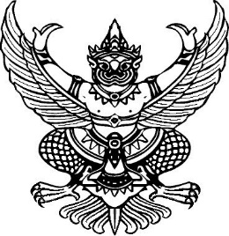

**ประกาศเทศบาลตำบลหนองแก**

**เรื่อง นโยบายไม่รับของขวัญหรือของกำนัลจากการปฏิบัติหน้าที่**

**(No Gift Policy)**

----------------------------------

ตามมติคณะรัฐมนตรีเมื่อวันที่ 8 ธันวาคม 2563 ได้เห็นชอบแผนการปฏิรูปประเทศด้านการป้องกันและปราบปรามการทุจริตและประพฤติมิชอบ (ฉบับปรับปรุง) โดยกำหนดให้มีการขับเคลื่อนเพื่อดำเนินกิจกรรมปฏิรูปที่สำคัญ (Big Rock) กิจกรรมปฏิรูปที่ 4 พัฒนาระบบราชการไทยให้โปร่งใสไร้ผลประโยชน์ ซึ่งเป้าหมายที่ 1 ข้อ 1.1 “ให้หน่วยงานของรัฐทุกหน่วยงานประกาศตนเป็นหน่วยงานที่เจ้าหน้าที่ของรัฐทุกคน ไม่รับของขวัญและของกำนัลทุกชนิดจากการปฏิบัติหน้าที่ (No Gift Policy)” นั้น

ในการนี้ เพื่อขับเคลื่อนกิจกรรมการปฏิรูปตามแผนการปฏิรูปประเทศข้างต้น สร้างความโปร่งใสภายในหน่วยงาน สร้างค่านิยมในการปฏิบัติหน้าที่ และพึงปฏิบัติให้เป็นวัฒนธรรมสุจริตของเทศบาลตำบล หนองแก จึงประกาศนโยบายให้ผู้บริหาร พนักงาน เจ้าหน้าที่ และบุคลากรในสังกัดทุกคนไม่รับของขวัญ และของกำนัลทุกชนิดจากการปฏิบัติหน้าที่ (No Gift Policy) เว้นแต่กรณีจำเป็นไม่อาจหลีกเลี่ยงได้ต้องปฏิบัติตามหลักเกณฑ์การรับขวัญหรือของกำนัล และประโยชน์อื่นใดตามระเบียบสำนักนายกรัฐมนตรีว่าด้วยการให้หรือการรับของขวัญของเจ้าหน้าที่ของรัฐ พ.ศ. 2544 ประกอบประกาศคณะกรรมการป้องกันและปราบปรามการทุจริตแห่งชาติ เรื่อง หลักเกณฑ์การรับทรัพย์สินหรือประโยชน์อื่นใดโดยธรรมจรรยาของเจ้าพนักงานของรัฐ พ.ศ. 2563

จึงประกาศมาเพื่อทราบโดยทั่วกัน และให้ผู้บริหาร เจ้าหน้าที่ และบุคลากรในสังกัดทุกคน ถือปฏิบัติตามนโยบายอย่างเคร่งครัดต่อไป

ประกาศ ณ วันที่ ๑ ตุลาคม พ.ศ. ๒๕๖๕

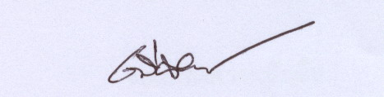

(นายเกรียงศักดิ์ วิริยะอาชา)

นายกเทศมนตรีตำบลหนองแก